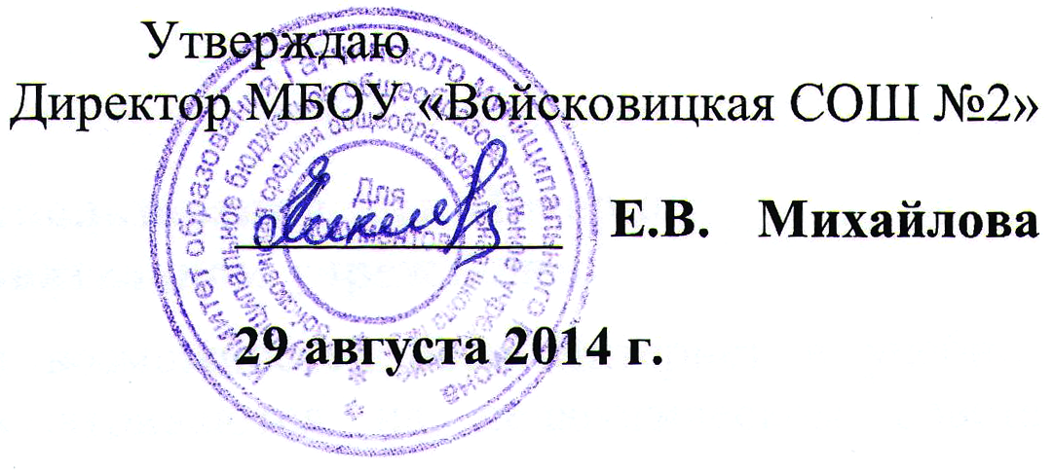

Классификатор информации, не соответствующей задачам образования,
утвержденный в МБОУ «Войсковицкая СОШ №2»

№  п/п | Тематическая категория | Содержание
1 | Пропаганда войны, разжигание ненависти и вражды, пропаганда порнографии и антиобщественного поведения. | - Информация, направленная на пропаганду войны, разжигание национальной, расовой или религиозной ненависти и вражды.  - Информация, пропагандирующая порнографию, культ насилия и жестокости, наркоманию, токсикоманию, антиобщественное поведение.
2 | Злоупотребление свободой, СМИ – экстремизм. | Информация, содержащая публичные призывы к осуществлению террорестической деятельности, оправдывающая терроризм, содержащая другие экстремистские материалы.
3 | Злоупотребление свободой СМИ – наркотические средства. | Сведения о способах, методах разработки, изготовления, местах приобретения наркотических средств, психотропных веществ и их прекурсоров, пропоганда каких-либо преимуществ использования отдельных наркотических средств, психотропных веществ, их аналогов и прекурсов.
4 | Злоупотребление свободой СМИ – информация с ограниченным доступом. | Сведения о специальных средствах, технических приемах и тактике проведения контртеррористических операций.
5 | Злоупотребление СМИ – скрытое воздействие. | Информация, содержащая скрытые вставки и иные технические способы воздействия на подсознание людей и (или) оказывающая вредное влияние на их здоровье.
6 | Экстремистские материалы или экстремистская деятельность (экстремизм). | А) Экстремистские материалы, то есть предназначенные для обнародования документов или информация, призывающие к осуществлению экстремистской деятельности, либо обосновывающие или оправдывающие необходимость осуществления такой деятельности, в том числе труды руководителей национал-социалистической рабочей партии Германии, фашисткой партии Италии; публикации, обосновывающие или оправдывающие национальное и (или) расовое превосходство, либо оправдывающие практику совершения военных или иных преступлений, направленных на полное или частичное уничтожение какой-либо этнической, социальной, расовой, национальной или религиозной группы.  Б) Экстремистская деятельность (экстремизм) включает деятельность по распространению материалов (произведений), содержащих хотя бы один из следующих признаков:  - насильственное изменение основ конституционного строя и нарушение целостности Российской Федерации, захват или присвоение властных полномочий, создание незаконных вооруженных формирований;  - осуществление террористической деятельности либо публичное оправдание терроризма;  - возбуждение расовой, национальной или религиозной розни, а также социальной розни, связанной с насилием или призывами к насилию;  - унижение национального достоинства;  - осуществление массовых беспорядков, хулиганских действий и актов вандализма по мотивам идеологической, политической, расовой, национальной или религиозной ненависти либо вражды, а равно по мотивам ненависти либо вражды в отношении какой-либо социальной группы;  - пропаганда исключительности, превосходства либо неполноценности граждан по признаку их отношения к религии, социальной, расовой, национальной, религиозной или языковой пренадлежности;  - воспрепятствование законной деятельности органов государственной власти, избирательных комиссий, а также законной деятельности должностных лиц указанных органов, комиссий, сопровождаемое насилием или угрозой его применения;  - публичная клевета в отношении лица, замещающего государственную должность Российской Федерации или государственную должность субъекта Российской Федерации, при исполнении им своих должностных обязанностей или в связи с их исполнением, сопровождаемая обвинением указанного лица в совершении деяний, указанных в настоящей статье, при условии, что факт клеветы установлен в судебном порядке;  - применение насилия в отношении представителя государственной власти либо угроза применения насилия в отношении представлителя государственной власти или его близких в связи с исполнением им своих должностных обязанностей;  - посягательство на жизнь государственного или общественного деятеля, совершенное в целях прекращения его государственной или иной политической деятельности либо из мести за такую деятельность;  - нарушение прав и свобод человека и гражданина, причинение вреда здоровью и имуществу граждан в связи с их убеждениями, расовой или национальной принадлежностью, вероисповеданием, социальной принадлежностью или социальным происхождением.
7 | Вредоносные программы. | Программы для ЭВМ, заведомо приводящие к несанкционированному уничтожению, блокированию, модификации либо копированию информации, нарушению работы ЭВМ, системы ЭВМ или их сети.
8 | Преступления. | - Клевета (распространение заведомо ложных сведений, порочащих честь и достоинство другого лица или подрывающих его репутацию);  - оскорбление (унижение чести и достоинства другого лица, выраженное в неприличной форме);  - публичные призывы к осуществлению террорестической деятельности или публичное оправдание терроризма;  - склонение к потреблению наркотических средств и психотропных веществ;  - незаконное распространение или рекламирование порнографических материалов;  - публичные призывы к осуществлению экстремистской деятельности;  - информация, направленная на пропаганду национальной, классовой, социальной нетерпимости, а также социального, расового, национального и религиозного неравенства;  - публичные призывы к развязыванию агрессивной войны.
9 | Ненадлежащая реклама. | Информация, содержащая рекламу алкогольной продукции и табачных изделий.
10 | Информация с ограниченным доступом. | Информация, составляющая государственную, коммерческую, служебную или иную охраняемую законом тайну.

